Отчет по лабораторной работе №1

Дисциплина: Математическое моделирование

Выполнила: Афтаева Ксения Васильевна

Содержание

# 1 Цель работы

Создание репозитория курса на github.com на основе шаблона. Установка необходимого ПО. Ознакомление с основными возможностями разметки Markdown. Написание отчета с использованием Markdown.

# 2 Задание

1. Создать репозиторий курса на github.com на основе шаблона и соглашений о наименовании, описанных на странице курса.
2. Установить необходимые для дальнейшей работы программы (pandoc, texlive и т.д.).
3. Написать отчет с использованием Markdown.

# 3 Теоретическое введение

В ходе данного курса мы будем работать с **репозиторием** и выгружать результаты своей работы на github. **Репозиторий или проект GIT** включает в себя полный набор файлов и папок, связанных с проектом, а также журнал изменений каждого файла. Журнал файла представлен в виде моментальных снимков на определенные моменты времени. Эти снимки называются фиксациями. Фиксации можно упорядочивать по нескольким линиям разработки, называемым ветвями. Так как GIT — распределенная система управления версиями, репозитории являются автономными единицами и любой пользователь, имеющий копию репозитория, может получать доступ ко всей базе кода и ее истории. С помощью командной строки или других удобных интерфейсов возможны также следующие действия с репозиторием GIT: взаимодействие с журналом, клонирование репозитория, создание ветвей, фиксация, слияние, сравнение изменений в разных версиях кода и многое другое [1].

Для выполнения отчетов в данном курсе мы будем использовать **Markdown** — это облегченный язык разметки с синтаксисом форматирования обычного текста. Несмотря на то, что файлы с разметкой Markdown имеют собственный формат .md или .markdown, они содержат только текст и могут создаваться в любых программах типа Блокнот. Однако, его можно без проблем конвертировать и в гипертекст, и даже в документ с визуальным оформлением (RTF или DOC) без потери форматирования [2].

В данном отчете я также использую выделение текста, которое **Markdown** позволяет довольно легко сделать. Например, для выделения слова курсивом нужно с обеих сторон обрамить текст символами “*” или “_“. Для выделения жирным необходимо поставить по два таких символа с каждой стороны.

# 4 Выполнение лабораторной работы

1. Так как у меня уже был аккаунт на **github.com**, я авторизировалась в уже имеющейся учетной записи (рис. ??).

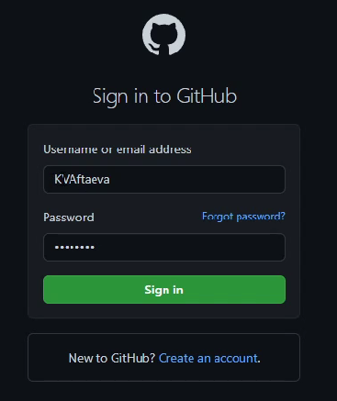

Авторизация на github.com

1. Создала рабочее пространство предмета в соответствии с требуемой [3] иерархией (рис. ??).

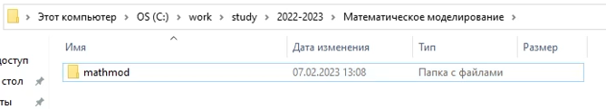

Создание рабочего пространства

1. Создала репозиторий по шаблону, предложенному на странице курса (рис. ??).

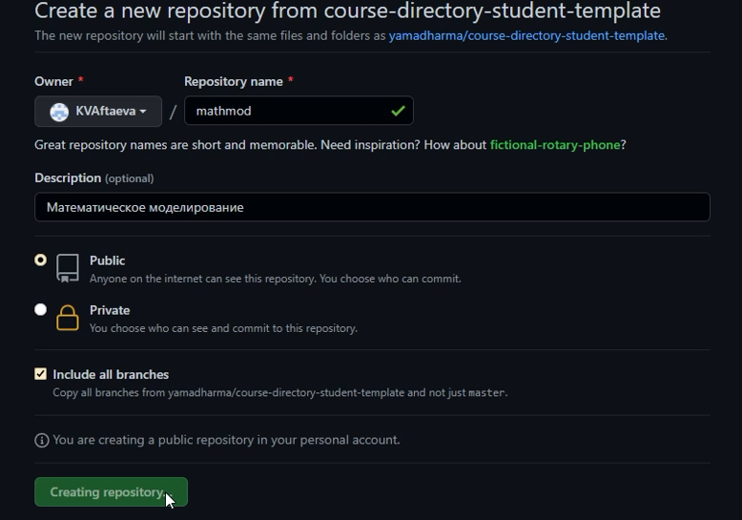

Создание репозитория по шаблону

Видим, что репозиторий успешно создан (рис. ??).

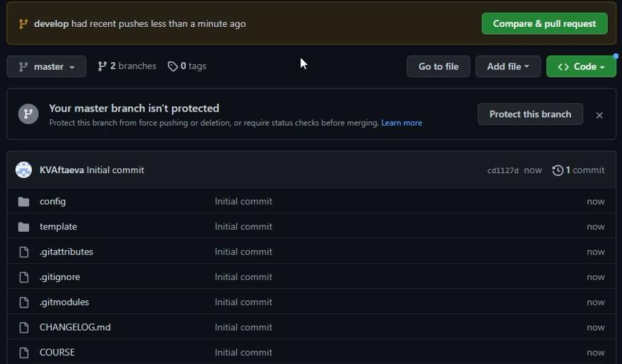

Созданный по шаблону репозиторий

1. Зашла под администратором в **PowerShell** и с помощью менеджера пакетов **chocolatey** установила **make** (рис. ??), введя команду choco install make.

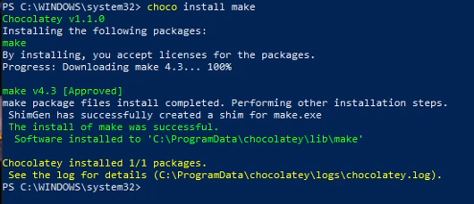

Установка make

1. С помощью менеджера пакетов **chocolatey** установила **git** (рис. ??), введя команду choco install git.

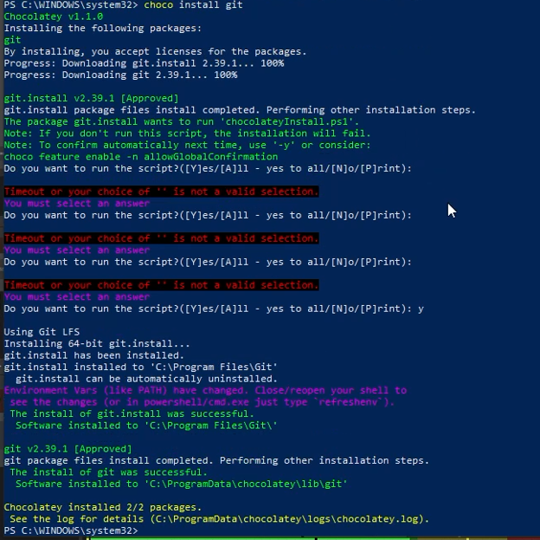

Установка git

Ввела команду git -v, открыв **PowerShell** в папке курса, чтобы удостовериться в том, что все установлено. Видим, что все работает (рис. ??).

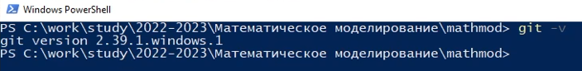

Вывод версии git

1. Создала новый ssh-ключ, с помощью команды ssh-keygen -t rsa -b 4096 -C "aahelena@yandex.ru" (рис. ??).

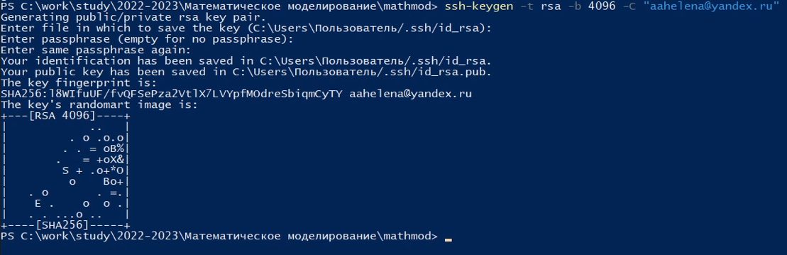

Создание ssh-ключа

1. Установила ssh-агента, введя команду choco install openssh (рис. ??).

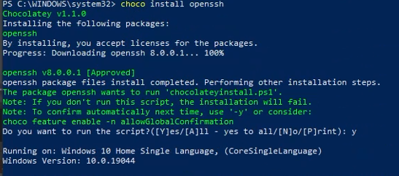

Установка ssh-агента

Добавила ssh-ключ в агент (рис. ??).



Добавление ssh-ключа

1. Скопировала ssh-ключ из файла (рис. ??).

Копирование ssh-ключа

Копирование ssh-ключа

Добавила его на github (рис. ??).

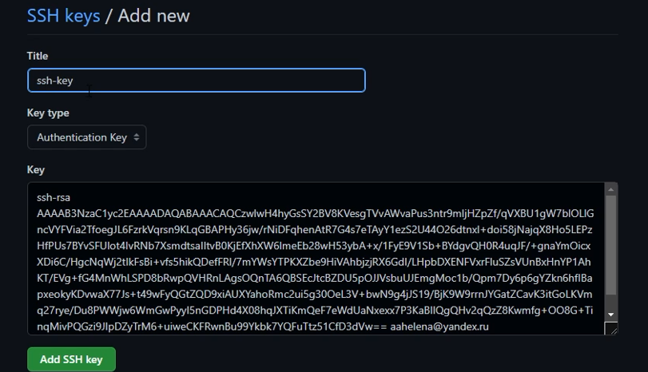

Добавление ssh-ключа

Видим, что все успешно добавлено (рис. ??).

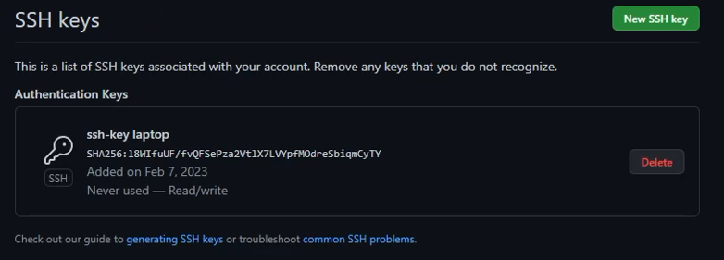

Добавленный ssh-ключ

1. Скопировала ssh из репозитория и использую его для рекурсивного копирования этого репозитория (рис. ??).

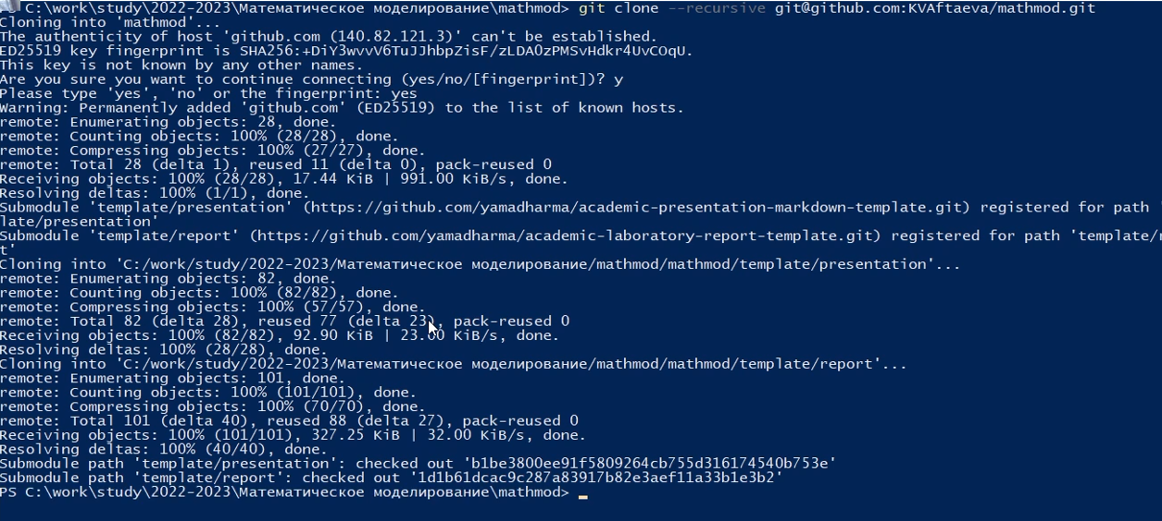

Копирование репозитория

1. Создала папки для лабораторных работ (рис. ??) и перенесла туда соответствующие папки для отчетов и презентаций (рис. ??).

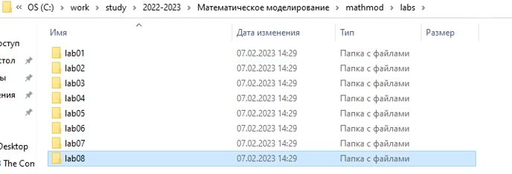

Папки для лабораторных работ

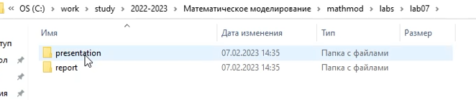

Папки для отчета и презентации

1. Установила pandoc с помощью менеджера пакетов **chocolatey**, введя команду choco install -y pandoc (рис. ??).

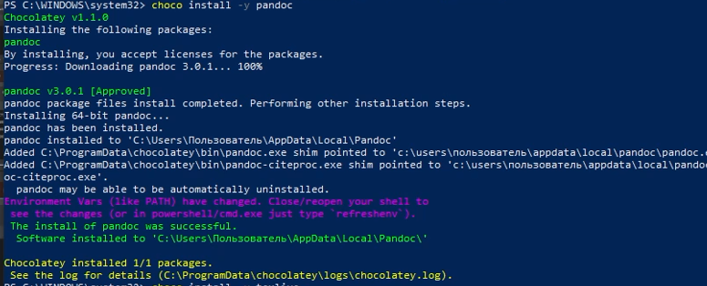

Установка pandoc

1. Установила texlive через установщик (рис. ??).

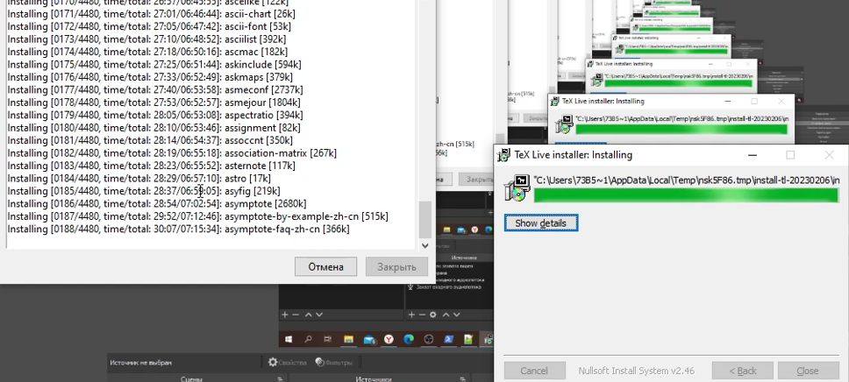

Установка texlive

1. Удалила файл **package.json** (рис. ??).

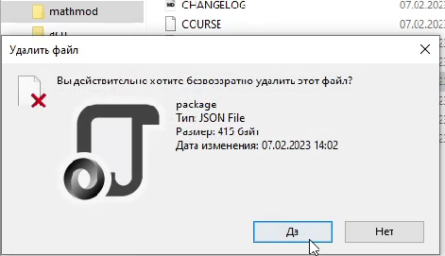

Удаление файла

1. Отправила файлы на сервер с помощью команд git add . (рис. ??), git commit -am 'feat(main): make course structure' (рис. ??), git push (рис. ??).

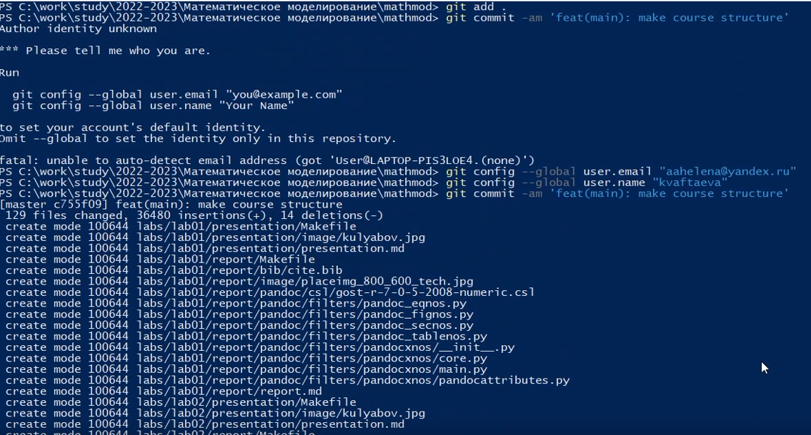

Отправление файлов на сервер

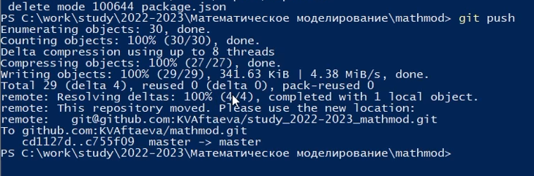

Отправление файлов на сервер

1. Проверила, что файлы успешно загружены на репозиторий (рис. ??).

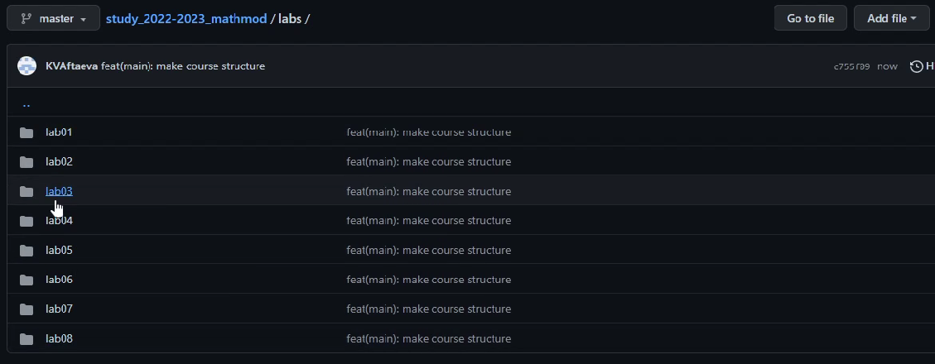

Проверка репозитория

1. Написала отчет по выполненной работе на Markdown (рис. ??).

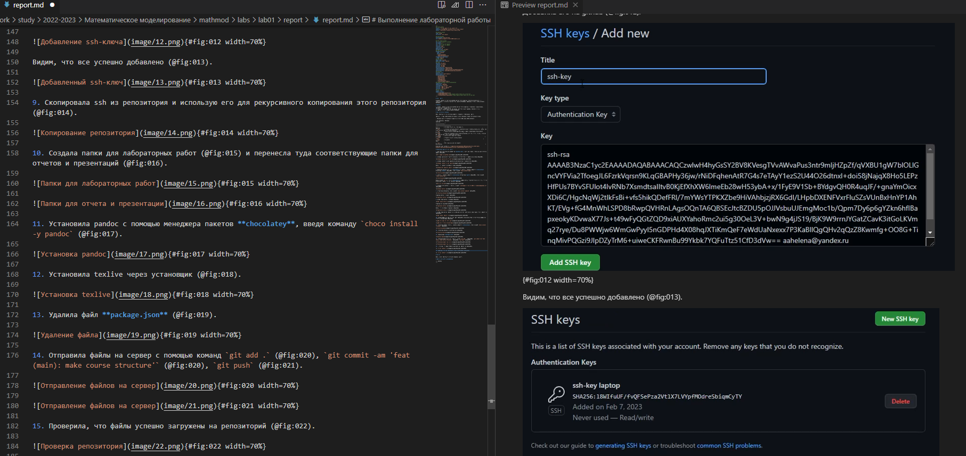

Проверка репозитория

# 5 Выводы

Я создала репозиторий курса на github.com на основе шаблона. Установила необходимое ПО. Ознакомилась с основными возможностями разметки Markdown. Написала отчет с использованием Markdown.

# Список литературы

1. Документация по GitHub [Электронный ресурс]. 2023. URL: <https://docs.github.com/ru/get-started/using-git/about-git>.

2. Markdown - легкий язык разметки текста [Электронный ресурс]. 2023. URL: <https://www.bestfree.ru/article/computer/markdown.php>.

3. МатМод_09.03.03: рабочее пространство для лабораторной работы [Электронный ресурс]. Российский университет дружбы народов, 2023. URL: <https://esystem.rudn.ru/mod/page/view.php?id=967290>.